昌州环发〔2018〕62号

关于第一季度信息工作情况的通报

新疆准东经济技术开发区环保局、各县（市）环保局、昌吉高新技术产业开发区环保局、昌吉国家农业科技园区规划建设环保局，局机关各科室、直属事业单位：
根据《昌吉州环保系统信息工作考核办法》（昌州环发[2018]53号）有关要求，现将全州环保系统2018年第一季度信息工作情况通报如下：

一、信息报送情况
2018年第一季度州环保局及各县市（园区）环保局累计报送政务信息75条，其中：州环保局21条，吉木萨尔县环保局12条、州环境监测站10条、州环保局访惠聚工作队9条、州节能减排监督管理局8条、阜康市环保局8条、州污染源普查办5条、昌吉市环保局5条、玛纳斯县环保局4条、州环境污染监控中心4条、奇台县环保局3条。
全州环保系统信息报送数量与去年同期相比有所下滑，呼图壁县环保局、木垒县环保局、新疆准东经济技术开发区环保局、昌吉国家农业科技园区规划建设环保局、昌吉国家农业科技园区规划建设环保局第一季度信息报送量为0。
二、信息采用情况
（一）政务信息
2018年第一季度被《自治区环保厅网站》、州党办、州政办、“昌吉环保”微信公众号采用政务信息68条，其中：州环保局19条、州节能减排监督管理局7条、州环保局访惠聚工作队6条、州环境监测站6条、吉木萨尔县环保局5条、阜康市环保局5条、昌吉市环保局5条、州局污染源普查办4条、州环境污染监控中心4条、玛纳斯县环保局3条、奇台县环保局1条。
（二）新闻信息
2018年第一季度，全州环保系统在州级以上新闻媒体刊发环保新闻8篇，其中玛纳斯县环保局3篇、奇台县环保局2篇、局宣教科2篇、阜康市环保局1篇。
三、工作要求
（一）按照《昌吉州环保系统信息工作考核办法》（昌州环发[2018]53号）有关要求，信息报送及采用情况将与各单位年终评优、评先工作挂钩，希望各单位领导高度重视，提高信息报送的数量和质量，加强环境宣传工作。
（二）在今后的信息报送工作中各县市（园区）、单位分管领导和信息员要认真校对和审核信息文稿，确保报送信息有政策依据，有翔实数据支撑，充分反映单位工作特点。各单位要再接再励，努力为昌吉州环境保护工作顺利开展，营造良好舆论氛围。
（三）按照最新要求所有信息禁止出现我州、我县、我局、我单位、近期、近日、今日等模糊字眼，需采用详细的日期及州县名称、单位名称等，请大家严格按要求报送信息，否则不予采用。

附件：
1.2018年第一季度各县市（园区）环保局信息采用情况统计表
2.2018年第一季度州环保局信息采用情况统计表

3.2018年第一季度信息采用条目
4.信息报送模板

昌吉回族自治州环境保护局
2018年5月15日
附件1：
1月份各县市（园区）环保局信息采用情况统计表
单位名称 | 政务信息 |  |  |  |  |  |  | 新闻信息 |  |  |  | 完成情况
单位名称 | 环保  部网  站  （条） | 环保厅网站（条） | 宣教中心网站（条） | 环境宣传杂志（条） | 州党委信息科（条） | 州政府信息科（条） | “昌吉环保”微信公众号 | 国家级新闻媒体（篇） | 区级新闻媒体（篇） | 州级新闻媒体（篇） | 其他（篇） | 政务信息 |  |  |  | 新闻信息
 |  |  |  |  |  |  |  |  |  |  |  | 报送数量（条） | 本月采用得分 | 全年  累计  得分 | 与总任务差额分值 | 本月采用得分 | 全年  累计  得分 | 与总任务差额分值
玛纳斯县环保局 |  | 1 |  |  |  |  | 2 |  | 1 | 2 |  | 4 | 20 | 20 | 180 |  | 50 | 30
呼图壁县环保局 |  |  |  |  |  |  |  |  |  |  |  | 0 | 0 | 0 | 200 |  |  | 60
吉木萨尔县环保局 |  |  |  |  |  |  | 5 |  |  |  |  | 12 | 25 | 25 | 175 |  |  | 60
木垒县环保局 |  |  |  |  |  |  |  |  |  |  |  | 0 | 0 | 0 | 200 |  |  | 40
准东环保局 |  |  |  |  |  |  |  |  |  |  |  | 0 | 0 | 0 | 200 |  |  | 40
昌吉高新区环保局 |  |  |  |  |  |  |  |  |  |  |  | 0 | 0 | 0 | 200 |  |  | 40
农业园区规划建设环保局 |  |  |  |  |  |  |  |  |  |  |  | 0 | 0 | 0 | 200 |  |  | 40
信息直报点
昌吉市环保局 |  | 4 |  |  |  |  | 1 |  | 1 | 1 |  | 5 | 45 | 45 | 275 |  | 35 | 45
阜康市环保局 |  | 1 |  |  |  |  | 4 |  |  | 1 |  | 8 | 30 | 30 | 290 |  | 15 | 65
奇台县环保局 |  |  |  |  |  |  | 1 |  |  |  |  | 3 | 5 | 5 | 315 |  |  | 60

附件2：
1月份州环保局信息采用情况统计表
单位名称 | 政务信息 |  |  |  |  |  |  | 新闻信息 |  |  |  | 完成情况
单位名称 | 环保部网站（条） | 环保厅网站（条） | 宣教中心网站（条） | 环境宣传杂志（条） | 州党委信息科（条） | 州政府信息科（条） | “昌吉环保”微信公众号 | 国家级新闻媒体（篇） | 区级新闻媒体（篇） | 州级新闻媒体（篇） | 其他（篇） | 政务信息 |  |  |  | 新闻信息
 |  |  |  |  |  |  |  |  |  |  |  | 报送数量（条） | 本月采用得分 | 全年  累计  得分 | 与总任务差额分值 | 本月采用得分 | 全年  累计  得分 | 与总任务差额分值
办公室 |  |  |  |  |  |  | 2 |  |  |  |  | 2 | 10 | 10 | 110
环评科 |  |  |  |  |  |  | 1 |  |  |  |  | 1 | 5 | 5 | 115
法规科 |  |  |  |  |  |  |  |  |  |  |  | 0 | 0 | 0 | 120
污控科 |  |  |  |  |  |  |  |  |  |  |  | 0 | 0 | 0 | 120
生态科 |  |  |  |  | 1 |  |  |  |  |  |  | 1 | 15 | 15 | 105
大气办 | 1 |  |  |  |  |  | 2 |  |  |  |  | 3 | 40 | 40 | 80
污普办 |  |  |  |  |  |  | 4 |  |  |  |  | 5 | 20 | 20 | 100
州环保局访惠聚工作队 |  |  |  |  |  |  | 6 |  |  |  |  | 9 | 30 | 30 | 90
宣教科 | 1 |  |  |  | 2 |  | 9 |  |  | 2 |  | 12 | 105 | 105 | 195 | 30 | 30 | 50
州节能减排监督管理局 |  |  |  |  |  |  | 7 |  |  |  |  | 8 | 35 | 35 | 265 | 0 | 0 | 40
州环境监测站 |  |  |  |  |  |  | 6 |  |  |  |  | 10 | 30 | 30 | 270 | 0 | 0 | 40
环境污染监控中心 |  |  |  |  |  |  | 4 |  |  |  |  | 4 | 20 | 20 | 280 | 0 | 0 | 40

附件四：
信息报送要求

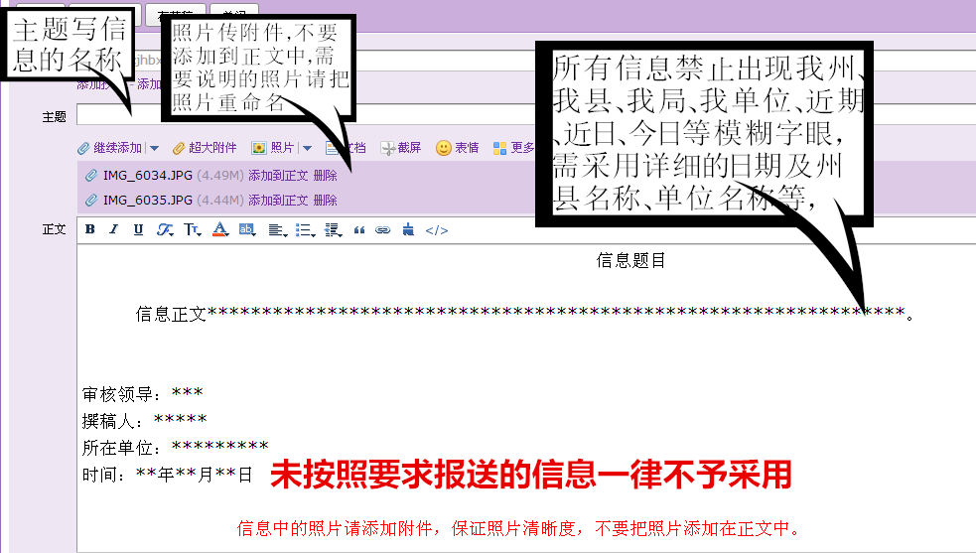

昌吉回族自治州环境保护局 2018年5月15日印发

